**Муниципальное бюджетное дошкольное образовательное учреждение**

**детский сад «Олененок»**

**г. Новый Уренгой**

экологический проект

ЗЕМЛЯ- НАШ ДОМ

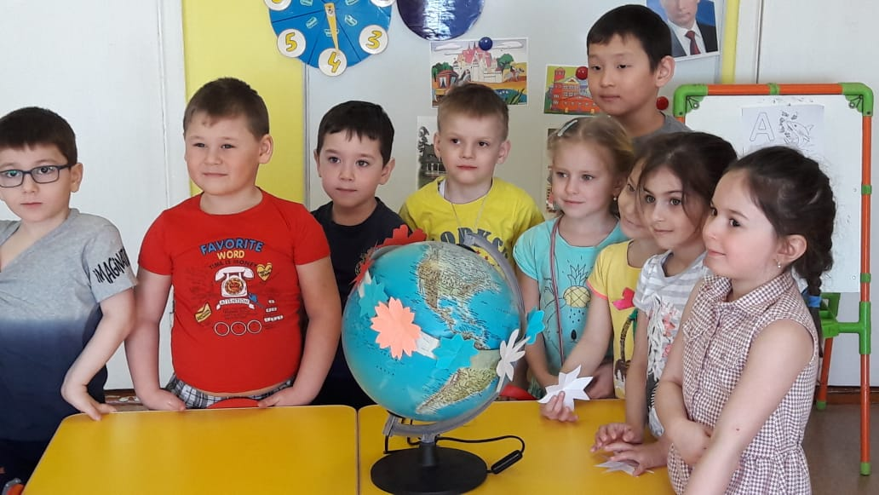

**2019 г**

Тема: «Земля - наш общий дом».

Тип проекта: познавательно-исследовательский.

Характер проекта: познавательный, поисково-исследовательский, творческий.

Участники проекта: дети, воспитатель, родители.

По времени: краткосрочный (15 – 30 апреля 2019 г)

**Актуальность темы**:

Природа является источником первых конкретных знаний и радостных переживаний часто

запоминающихся на всю жизнь. Детская душа раскрывается в общении с природой,

пробуждается интерес к окружающему миру, формируется умение делать открытия и

удивляться им.

Не секрет, что дети дошкольного возраста по природе своей исследователи.

Неутолимая жажда новых впечатлений, любознательность, постоянное стремление

экспериментировать, самостоятельно искать новые сведения о мире традиционно

рассматриваются как важнейшие черты детского поведения. Исследовательская,

поисковая активность – естественное состояние ребенка, он настроен на познание мира, он хочет его познать. Исследовать, открыть, изучить – значит сделать шаг в неизведанное и непознанное. Именно исследовательское поведение и создает условия для того, чтобы психическое развитие ребенка изначально разворачивалось как процесс саморазвития.

Особое значение для развития личности дошкольника имеет усвоение им

представлений о взаимосвязи природы и человека. Овладение способами

практического взаимодействия с окружающей средой обеспечивает становление

мировидения ребенка, его личностный рост. Существенную роль в этом направлении

играет поисково-познавательная деятельность дошкольников, протекающая в форме экспериментальных действий. В их процессе дети преобразуют объекты с целью выявить их скрытые существенные связи с явлениями природы.

**Цель проекта**:

Формировать у детей экологические знания, бережное отношение к природе и

всему окружающему.

**Задачи проекта**:

Формировать у детей бережное, ответственное, эмоционально-доброжелательное отношение к миру природы, к живым существам, в процессе общения с ними.

Формировать навыки наблюдения и экспериментирования в процессе

поисково-познавательной деятельности.

Развивать у детей воображение, речь, фантазию, мышление, умение

анализировать, сравнивать и обобщать.

Воспитывать желание охранять и укреплять здоровье детей.

**Этапы реализации проекта:**

*Подготовительный этап*

1. Сбор и анализ литературы по данной теме.

2. Определение цели, исходя из интересов и потребностей детей.

3. Планирование предстоящей деятельности, направленной на реализацию

проекта.

4. Обеспечение дидактического комплекса для реализации проекта.

*Основной этап*

1. Проведение мероприятий в группе.

2. Взаимодействие с родителями, направленное на знакомство с проектной

деятельностью.

*Заключительный этап*

1. Мини-выставка продуктов детской деятельности.

2. Подведение итогов.

**Ожидаемые результаты:**

-продолжается развитие личности неравнодушной, с эмоционально-ценностным эстетическим отношением к миру, в котором сочетаются качества нравственности, эстетического вкуса, коммуникации, образного мышления, творческих способностей;

-формируется осознанно-правильное отношение к объектам и явлениям природы, экологическое мышление;

-развиваются умственные способности детей, которые проявляются в умении экспериментировать, анализировать, делать выводы;

-у детей появилось желание общаться с природой и отражать свои впечатления через различные виды деятельности;

-приходит понимание необходимости бережного и заботливого отношения к природе, основанное на ее нравственно-эстетическом и практическом значении для человека.

**Рефлексия деятельности**

Работа в рамках проекта получилась интересной, увлекательной, познавательной. Позволила раздвинуть горизонт каждого ребенка, создать для него более широкие общественные контакты. Результаты исследований получили высокую оценку и одобрение.

В реализации проектной деятельности дети научились видеть проблемы, задавать вопросы, выдвигать гипотезы, давать определения понятиям, классифицировать, наблюдать, проводить эксперимент, структурировать полученный в ходе исследования материал, делать выводы, умозаключения, доказывать и защищать свои идеи.

Интересно было увидеть то, что сама формулировка проблемы у детей возникла лишь тогда, когда проблема была решена. Юные исследователи, начиная поиск, ясно не осознавали, зачем они это делают, и уже тем более не знали, что найдут в итоге. Выполняя эту часть исследовательской работы с детьми, я проявляла гибкость, не требуя ясного осознания и формулирования проблемы. Проблему дети выявляли путем простого наблюдения и элементарного анализа действительности. Ребенок усваивает все прочно и надолго, когда слышит, видит и делает сам.

|  |  |
| --- | --- |
| Образовательные области | Виды и формы работы |
| Социально-коммуникативное развитие | Сюжетно-ролевая игра «Путешествие на водоем», «Путешествие вокруг Земли»  Настольно-печатные игры: «Кто, где живет?», «Путешествие капельки», «С какого дерева лист», «Собери планету Земля»  Экскурсия в библиотеку, приуроченная к «Дню Земли»  Презентация «Земля –наш общий дом»  Дидактические игры по экологии: «Кто больше?», «Земля и Солнечная система», «Чудесный мешочек», «Я живу в…», «Волшебница вода»  Тематические беседы: «Путешествие по глобусу»  «Что было бы, если бы не было воды, воздуха, солнца?»  «Источники загрязнения природы. Меры охраны»  Рассматривание иллюстративного материала: «Вода в природе»,  «Как вода работает на человека»  Совместное участие детей и родителей в творческой выставке «Природа- кладовая чудес»  Изготовление модели водоема, почвы. |
| Физическое развитие | Подвижные игры: «Ходят капельки по кругу», «Земля, вода, огонь», «Море  волнуется», «Лягушки и цапля», «Удочка», «Солнечные зайчики», "Дождевой червь", «Мяч лови – слово назови» |
| Познавательное развитие | Наблюдение за растительным и животным миром, явлениями природы во время прогулки.  Рассматривание глобуса.  Наблюдения за сезонными осадками  Беседы: «Путешествие по глобусу», «Что было бы, если бы не было …?»  «Источники загрязнения природы. Меры охраны»  Географические представления. Строение солнечной системы  Исследования свойств воды, воздуха, почвы, света.  Просмотр видеосюжетов: «Чему учит экология», «Солнце для детей», «Почва», «Свойства воздуха», «Путешествие капельки». |
| Экспериментально-исследовательская деятельность | Вода принимает форму сосуда, в которой налита; становится цветной, если в нее добавить краску.  Вода приобретает соответствующий вкус, запах, если в нее добавить соль, сахар, лимон.  Человеку нужна чистая, пресная вода, грязную воду можно профильтровать.  В воде некоторые вещества могут растворяться, а некоторые нет.  Наблюдение за ростом растений на солнце и в тени.  Солнце - источник света и тепла на Земле. Свет- поток световых лучей, он может отражаться от предметов можно многократно отразить свет, т.е. увидеть его там, где его не должно быть видно.  Воздух необходим для дыхания, человек без воздуха жить не может, он помогает человеку: летать на самолетах, запускать воздушные шары, передвигать парусные корабли, крутить колеса мельницы. Воздухом можно двигать предметы воздух. Он невидим, прозрачный. Все пустые предметы на самом деле заполнены воздухом. Собственного запаха воздух не имеет, абсолютно чистый воздух ничем не пахнет. Запах ему придают окружающие его вещества. Воздух постоянно давит на предметы Воздух легкий.  В почве находятся питательные вещества для растений она сухая, мягкая, рыхлая. В почве есть воздух, почва пластична. |
| Речевое развитие | Сочинение экологических сказок.  Составление описательных рассказов.  Придумывание сказки «Путешествие лягушонка (синички, червячка,)»  Дидактическая игра «Кто больше?»  Составление рассказа «Береги природу»  Чтение сказки Н. Павловой "Большое чудо», С. Городецкий «Первый снег»,  Чтение энциклопедий, загадывание и отгадывание загадок. |
| Художественно-эстетическое развитие | Рисование «Путешествие капельки», «Природоохранные знаки», «На льдине» «Моя цветущая планета»  Аппликация «Морская звезда» (торцовка)  Лепка «Обитатели рек и морей», «Солнышко»  Ручной труд «Пароход» (оригами), «Украшение для глобуса»  Конструирование из строителя «Мосты», «Корабли», «Мельницы» |

Было интересно наблюдать, что в ходе реализации проекта дети решали поставленные задачи в комфортном для них темпе, выбирали партнеров для самостоятельной и групповой деятельности.

Таким образом, взаимодействие и связь всех участников проекта: воспитателя, детей и родителей, объединенных одной проблемой, позволяет добиться высоких результатов: развитие у детей поисковой деятельности, интеллектуальной инициативы, развитие способности к прогнозированию будущих измерений, формирование навыков коммуникативного общения.

В результате работы дети усвоили нормы и правила экологически обоснованного взаимодействия с окружающим миром, испытывают потребность в приобретении экологических знаний, ориентируются на практическое их применение, испытывают потребность в общении с представителями животного и растительного мира, сопереживают им, испытывают желание оберегать природу, проявляют чуткость, бережное отношение ко всему окружающему. Проявляют эстетические умения и потребности видеть и понимать прекрасное, потребности самовыражения в творческой деятельности, проявляют инициативу в решении экологических проблем ближайшего окружения.

Дидактический смысл проектной деятельности заключается в том, что она помогает связать обучение с жизнью, формирует навыки исследовательской деятельности, умение планировать, работать в коллективе, такие качества способствуют успешному обучению детей в школе.

